Разговор с учащимися 8 класса на тему:
«Ложь во имя спасения»

Учитель: Буриченко Елена Лионтьевна
Цели и задачи:
1. Помочь детям осознать различия между правдой и ложью.
2. Развивать умение вести конструктивную дискуссию:
а) работать с текстом;
б) высказывать свою точку зрения и при этом считаться с мнением других.
3. Продолжать мягкое корректирование воспитанности ребенка через вовлечение его в ценностную палитру новых для него отношений.
4. Диагностировать социальное развитие учащихся.
5. Вызвать положительные эмоции у каждого из участников разговора.

1. Вступительное слово.

- Добрый день, ребята! Меня зовут Елена Лионтьевна. Сегодня мы попытаемся ответить на сложные вопросы, о которых спорили и спорят люди во все времена. А начать наш разговор хочу с истории, которая происходит в настоящий момент с одной моей знакомой. В апреле прошлого года она узнает, что ее сын, который всего лишь на год старше вас, ему 15 лет, болен раком. Болезнь может отступить, а может просто убить парня. Сказать ему об это или нет? Может просто сказать ему: ничего страшного, ты вылечишься? Как вы думаете? Мама обманет мальчика? Это будет ложью?

Тема нашего сегодняшнего разговора: Ложь во имя спасения.

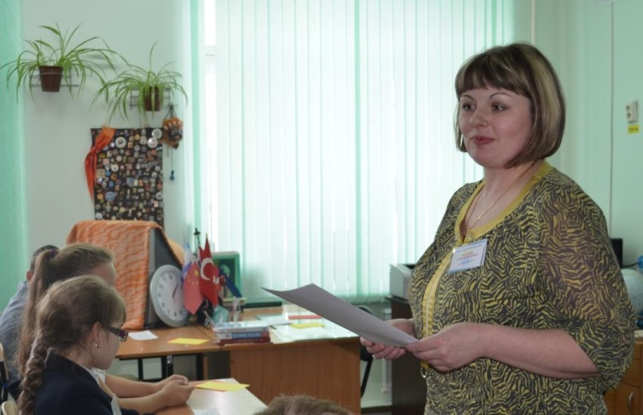

2. Работа с эпиграфом (в качестве эпиграфа представлена русская пословица, над которой ребятам предлагается поработать и объяснить ее смысл).

Слайды 1-3.
• Лучше горькая правда, чем сладкая ложь.

- Откуда же пошло выражение «Ложь во имя спасения»?

Слайд 4.
Выражение это возникло из библии, из неверно понятого церковно-славянского текста (Псал. 32, 17): «Ложь конь во спасение, во множестве же силы своея не спасется»;

в русском переводе: «Не надежен конь для спасения, не спасет он великою силою своею», то есть крепость и быстрота коней не спасет нападающих; отраженные, они сами будут искать спасения в бегстве.

– Как вы понимаете слово «ложь»? (Намеренное искажение истины.)
– Какие близкие по значению слова можно подобрать? (Неправда, обман.) Слайд 5.
– Когда человек прибегает ко лжи? Зачем?
– На Земле с давних пор любовь и ненависть, добро и зло, правда и ложь ходят рядом. Очень трудно порой говорить правду, но если человек хотя бы раз солгал, ему потом от этого избавиться сложно.
3. Анализ высказываний знаменитых людей. Работа в парах.
- Сейчас каждая парта получит высказывание одного из знаменитых людей, прочитайте его и объясните смысл.
Как вы поняли слова знаменитых людей? Обсудите в паре, кто из вас будет выступать.

- Один лжет ради увеселения, другой — ради сластолюбия, иной, чтобы заставить присутствующих смеяться, а некоторый для того, чтобы ближнему поставить сеть и сделать ему зло. Иоанн Лествичник
- Люди свободно лгут ртом, но рожа, которую они при этом корчат, все таки говорит правду. Фридрих Ницше
- Стоит человеку начать врать в чем-то одном, и он, чтобы не попасться, продолжает врать до бесконечности. Харуки Мураками
- Правда - всегда парадоксальна. Порой скажешь правду — говорят «Ну, ты – враль». А соврешь, и все удивляются «Надо ж, как в жизни бывает!» Михаил Задорнов
- Трудно поверить, что человек говорит вам правду, когда вы знаете, что на его месте вы бы солгали. Генри Менкен
- Настоящая правда всегда неправдоподобна! Чтобы сделать правду правдоподобнее, нужно непременно подмешать к ней лжи. Люди всегда так и поступали. Федор Достоевский
- Никогда столько не лгут, как во время войны, после охоты и до выборов. Отто Бисмарк
- Если хочешь сойти за лжеца, всегда говори правду. Логан Смит
- Все люди лгут, но это не страшно, никто друг друга не слушает. Альберт Эйнштейн
- Я не желал бы жить с человеком, который лжет, когда трезв, и которого надо налить вином, чтобы вырвать у него слова правды. Самюэл Джонсон
- Как можно не верить человеку? Даже если и видишь врет он, верь ему, т. е. слушай и старайся понять, почему он врет? Максим Горький
- Все люди рождаются искренними, а умирают лжецами. Люк Вовенарг
- Ложь — не лучший фундамент для строительства нового будущего. Чак Паланик

- Мы порассуждали на тему «лжи» в разных ее пониманиях и пришли к выводу, что уметь говорить правду очень тяжело. Бывают случаи, когда легче солгать.
- А как вы думаете, бывает ли ложь во спасение? Как относиться к ней?
- А если человек смертельно болен, должны ли мы сказать ему об этом?

- Например, в Германии врачи говорят пациентам всю правду, рассказывая больным раком о тяжести их состояния, и как мне кажется, этим они только убивают в них желание сопротивляться и бороться за свою жизнь. Конечно же, чудеса случаются редко, да может их и вовсе не бывает, но нельзя же отнимать у человека надежду.

Слайд 6.
- Николай Бердяев считал: «Есть тип лжи из сострадания, который может быть спасением жизни другого человека».

Слайд 7.
- А суровый Кант неумолим: «Допустима ли ложь во спасение? Нет! Нельзя помыслить себе решительно ни одного случая, когда была бы оправдана ложь. В противном случае дети любое обстоятельство станут расценивать как то именно, при котором позволительна ложь во спасение».

- В начале урока я рассказала вам о своей знакомой, у которой болен раком сын. Как вы думаете, что она ему сказала, узнав о его диагнозе?

4. Анкетирование
- Легко ли говорить правду?
- Всегда ли вы говорите правду?

Анкета

1. Часто ли вы говорите правду? (Да, нет)
2. Если на уроке вы получили двойку, в этот же день скажете родителям? (Да, нет)
3. Вы говорите другу (подруге), что он (она) хорошо выглядит, а про себя думаете, как же он (она) ужасно сегодня выглядит? (Да, нет)
4. Когда вы рассказываете истории друзьям, приукрашиваете реальность? (Да, нет)
5. Заполняя анкету, вы отвечали честно? (Да, нет)

5. Подведение итогов

Говорить правду или что-то скрывать? На этот вопрос нет ответа, для каждого существуют свои критерии и свои рамки, а также свое понимание этого высказывания.

На свете так бывает,  Порой не разберёшь:  С тобою правда рядом  Иль вкрадчивая ложь.  Как в этом разобраться?  Как научиться жить,  Чтоб только с правдой рядом,  А с ложью не дружить? | Бывает ложь красива,  А правда так горька,  Но человеку честному  Та горечь не страшна!  Давайте мы, ребята,  На свете честно жить,  Не будем лгать, а только  Правду говорить!

